УДК 532.595

Використання ПЕРЕТВОРЮВАЧА ЧАСТОТИ ALTIVAR 61
і карти перемикання насосів
в системах водопостачання

Ковальов А.М., студент; Коротков А.В., асистент
(Донецький національний технічний університет, м. Донецьк, Україна)

Основними споживачами електроенергії в нашій країні є промислові підприємства і об'єкти житлово-комунального господарства. Велика частина електроенергії споживається електроприводами насосних і вентиляційних установок. Вартість електроенергії в загальній сумі експлуатаційних витрат на водопровідно-каналізаційних підприємствах складає 40-80%. В середньому нераціонально використовується 10-20% електроенергії [1]. В основному ці втрати обумовлені неефективними методами регулювання такими як дроселювання і іншими. На сьогоднішній день найефективнішим методом підвищення коефіцієнта корисної дії (ККД) насосних станцій є застосування регульованого електроприводу на основі асинхронного двигуна та напівпровідникового перетворювача частоти (ПЧ).
Сучасні ПЧ дозволяють повністю автоматизувати роботу будь-якої насосної станції і значно скоротити витрати на обслуговування і підвищити ККД станції. Перетворювач частоти Altivar 61 [2] компанії Schneider Electric розроблено для трифазних асинхронних двигунів потужністю від 0,75 кВт до 630 кВт і орієнтовано на використання в механізмах з вентиляторним характером навантаження (насоси, вентилятори). Вбудовані в перетворювач такі спеціальні функції, як енергозбереження, пропорційно-інтегрально-діференціальний регулятор, квадратичний закон по 2 або 5 крапкам, адаптація обмеження струму залежно від швидкості, лічильник напрацювання і енергоспоживання, визначення відсутності рідини, визначення нульової швидкості потоку, дозволяють керувати складним технологічним обладнанням. Наявність аналогових і дискретних входів/виходів, мережевих протоколів Modbus та CANopen дозволяють покласти на ПЧ функції ланки середнього рівня системи автоматизації.
Компанією Schneider Electric для систем водопостачання розроблена карта перемикання насосів (Water Solution Control Card) [3], яка дозволяє керувати та контролювати роботу до чотирьох насосів, один з яких може бути регульованим, а інші, як регульованими, так і нерегульованими. Така карта встановлюється в перетворювач Altivar61. У карті передбачені алгоритми вибору насосів, оптимізації перемикання, підстроювання під поточні вимоги по тиску або потоку.
На рисунку 1 наведено приклад системи водопостачання з регульованим приводом Altivar 61 та картою перемикання насосів.
На рисунку 2 наведені характеристика гідравлічної мережі та напірні характеристики насосної станції, які можуть бути отримані при роботі від перетворювача Altivar 61 та карти Water Solution.

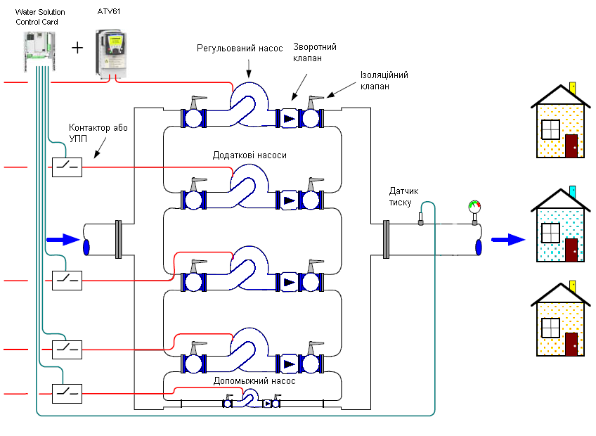
Рисунок 1 – Приклад системи водопостачання з використанням Altivar 61 та карти перемикання насосів

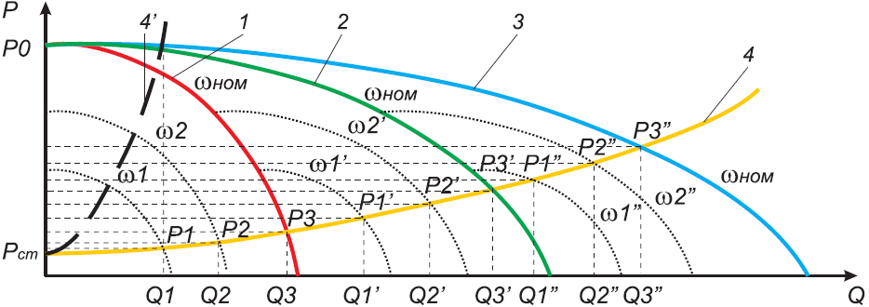

Рисунок 2 - Робочі характеристики насосної станції з використанням частотного регулювання

Перелік посилань

- Лезнов Б.С. Энергосбережение и регулирумый привод в насосных и воздуховодных установках. – М.: Энергоатомиздат, 2006. 360с. ил.
- Каталог Schneider Electric Altivar 61. – 2008, 210 с.
- Altivar 61. Water Solution Control Card. – 2008, 102 c.

